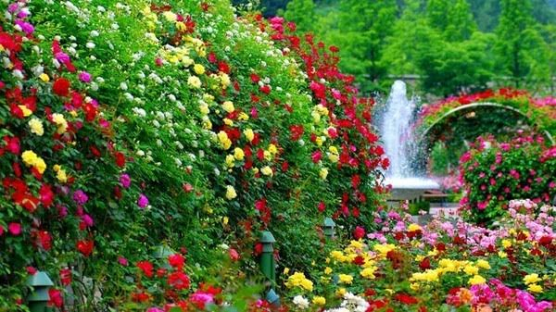

Bonjour divin printemps.

Il me tardait de te retrouver, tu me manquais

Toi seul as le don grâce à tes multiples attraits

De nous apporter du bonheur et nous faire vibrer

Car tu transformes le ciel gris en un firmament azuré

Dans lequel tu allonges l'ensoleillement de l'astre sacré

Qui éveille nos sens et fait de nos vies des écrins ouatés.

Les oiseaux chantent, métamorphosés par l'amour,

Ils construisent leurs nids sans relâche chaque jour.

Les bulbes sortent de terre feuilles et fleurs,

Pressés de saluer le soleil, lui offrir leur splendeur.

Les arbres bourgeonnent et certains, de blanc ou de rose

Nous émerveillent de leurs multiples fleurs qui éclosent.

Ainsi les silhouettes sombres et dénudées s'embellissent,

Elles font d'immenses panaches et nous séduisent.

Dame nature s'éveille, la sève parcourt les branches

Pour nourrir les fleurs en sublimes avalanches,

Bientôt les fruits courberont les rameaux fragiles

Après le travail des abeilles, ces insectes très utiles.

Comment ne pas être charmée par les délices du printemps,

La campagne s’habille de verdure et d'éclats florissants.

Les plans d'eau s'égaient de tous les tons floraux,

Ainsi que du bleu de l'azur et du vert des arbrisseaux.

Quel bonheur d'observer un grand oiseau blanc

Parmi le rouge somptueux des fleurs, c'est captivant.

Petit écureuil, le nez dans une fleur de pommier

Hume son parfum avec délicatesse pour ne pas l'abîmer.

Merci douce saison du renouveau, du bonheur et de la beauté,

Tu nous donnes la joie d'aimer l'univers, de nous extasier.

Marie Laborde

